en EXHIBICION

ARGENTINOS DE PARIS
COPI – JUAN STOPPANI – JEAN-YVES LEGAVRE

Organización: Fundación Proa y Proa21
Artistas: Copi, Juan Stoppani, Jean-Yves Legavre
Curaduría: Danie Link
Agradecimientos: Delia Cancela, Sebastián Freire
Inauguración: sábado 5 de octubre de 2019
Cierre: Diciembre de 2019

Argentinos de París, con la curaduría de Daniel Link, presenta una selección inédita de fotografías, diseños y material bibliográfico y audiovisual entorno a la colaboración artística entre el escritor y dramaturgo Copi y los artistas Juan Stoppani y Jean-Yves Legavre en la capital francesa.
Desde los diseños originales realizados por Juan Stoppani para el vestuario de la pieza Le Frigo (Copi, 1983), hasta las fotografías del estreno de Eva Perón en el Teatro L’Epée de Bois de París en 1970 –Facundo Bo en el papel de Evita—, la muestra da cuenta de lo que Daniel Link denomina “la antropología trans” presente en toda la obra narrativa y teatral de Copi, así como su carácter eminentemente disruptivo (el estreno de Eva Perón le valió a él y a toda su familia la prohibición de volver a la Argentina).
En un diálogo intempestivo con la muestra Yeguas del Apocalipsis presentada en simultáneo en Proa21, Argentinos de París indaga en la irrupción en escena de cuerpos mutantes y voces disonantes que siguen cuestionando los parámetros establecidos hasta el día de hoy.
ARGENTINOS DE PARIS
por Daniel Link
La amistad y el trabajo son dos variables que no siempre coinciden. Juan Stoppani y Copi son una excepción que merece destacarse. Juan confiesa que, incluso, conoció al amor de su vida, Jean Yves Legavre, por intercesión de Copi.
Juntos, participaron del grupo Tse pero, más allá de eso, constituyeron el núcleo de ese territorio imaginario (“París, ciudad fabulosa”) en el que se dieron los mejores experimentos de una imaginación libertaria y una mutación de largo alcance que todavía nos envuelve.
Stoppani hizo para Copi el vestuario de Eva Perón, de Le frigo y de Loretta Strong. Después de la muerte de Copi, hizo el vestuario de La sombra de Wenceslao.
Raúl Damonte nació en Buenos Aires en 1939, hijo de la hija menor de Natalio Botana. Su abuelo era, pues, el legendario fundador del diario Crítica. La mujer de Natalio Botana y abuela de Copi, Salvadora Onrrubia, fue una anarquista feminista conocida por su producción dramática y que, según los memoriosos, ejerció mucha influencia en la carrera de su nieto y a quien éste le debe su apodo.

Gacetilla

Link con fotos

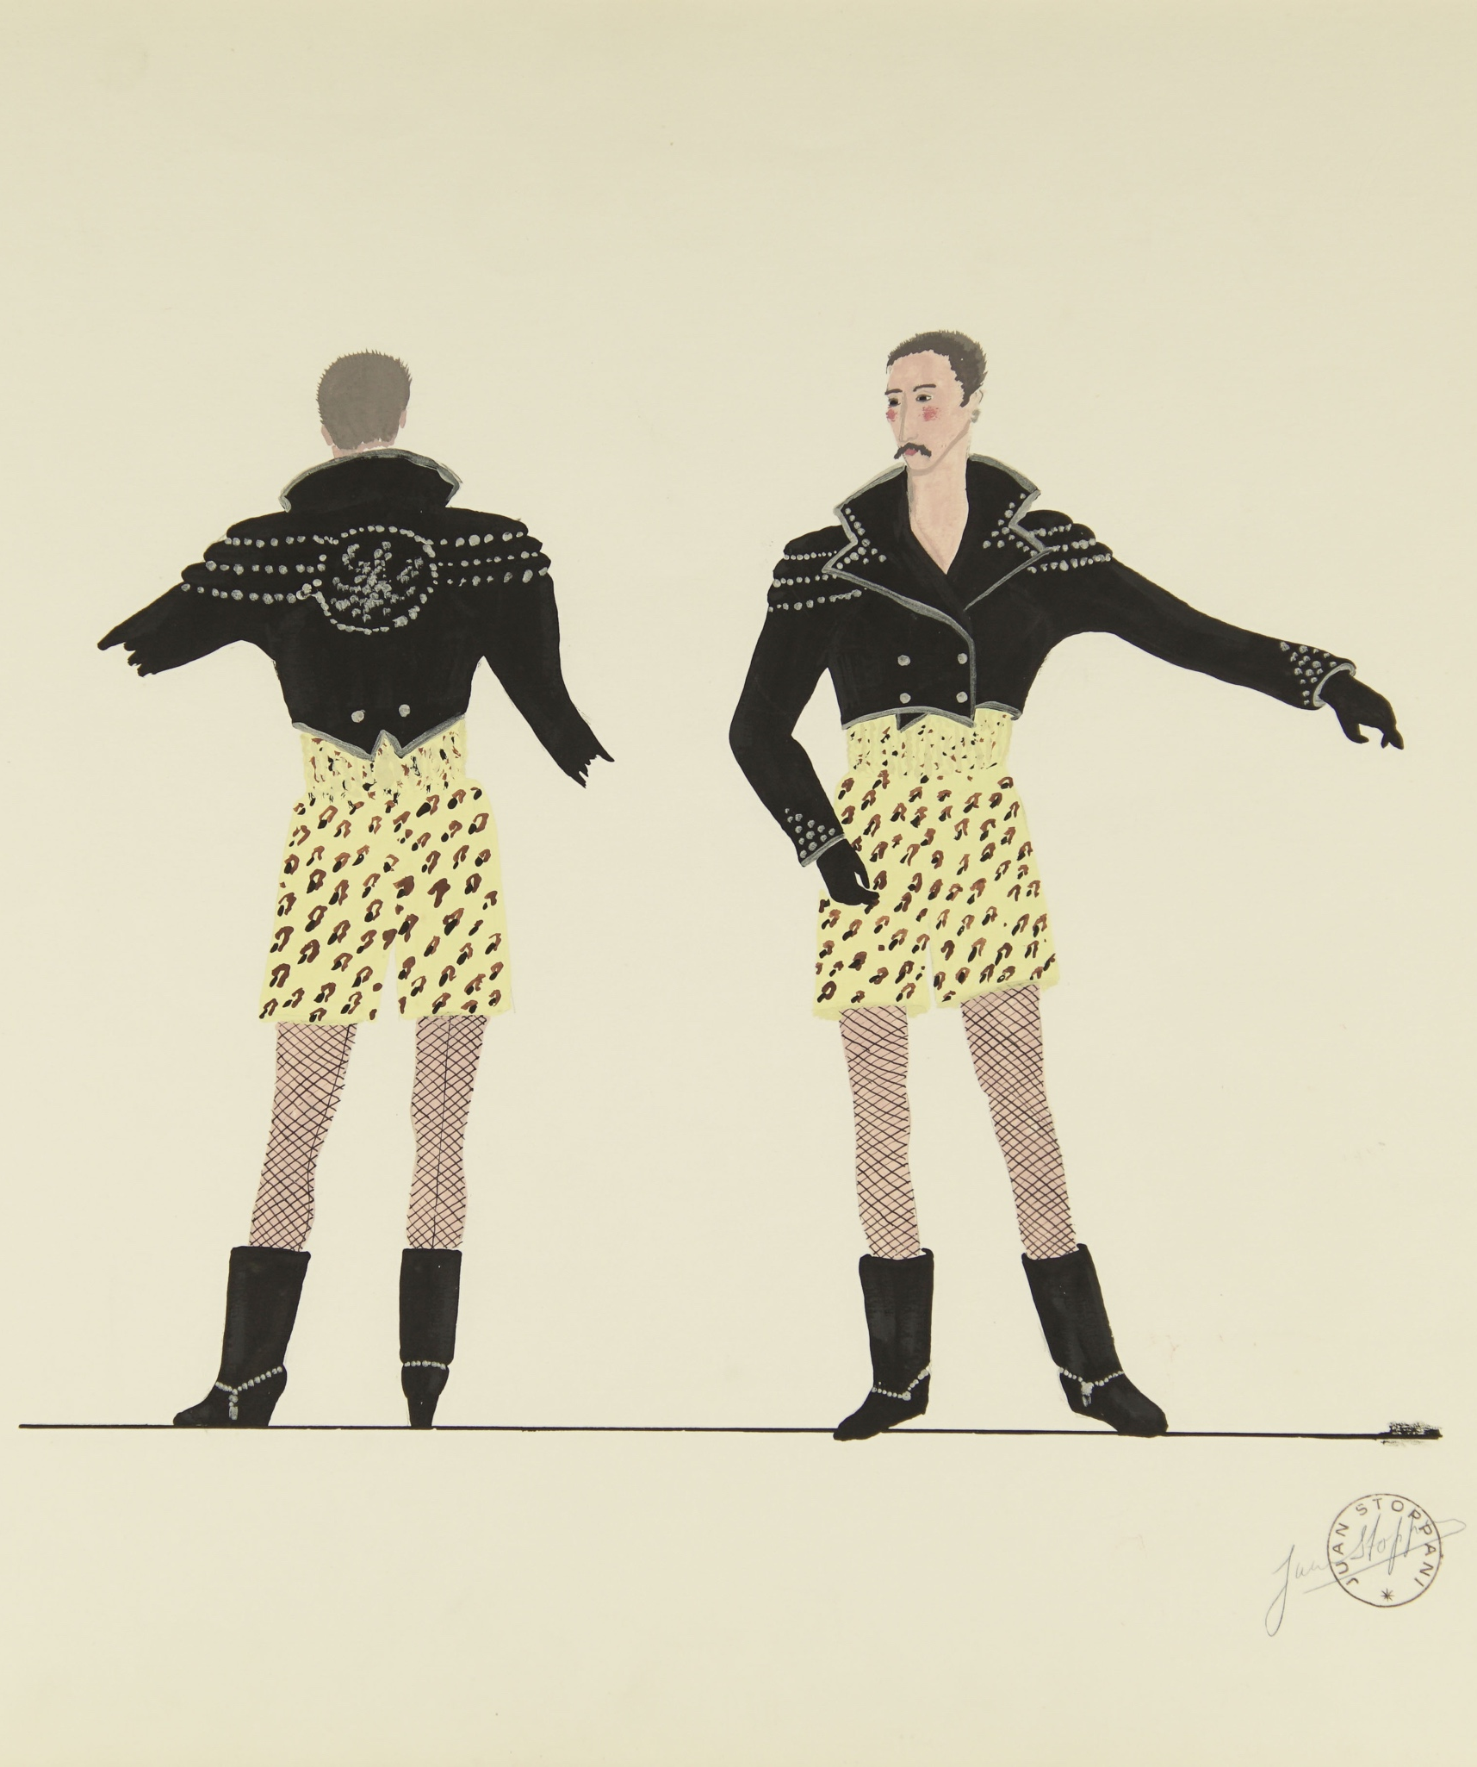
Serie Figurines de Juan Stoppani

Se agradece la difusión

Fundación PROA
Av. Pedro de Mendoza 1929
[C1169AAD] Buenos Aires
Argentina
[54+11] 4104 1000
ww.proa.org
-
Prensa: prensa@proa.org
4104 1044/43
María Sureda
Fernanda Martell
Sofía Mele

Más allá de algunos trabajos esporádicos en Buenos Aires, Copi comenzó vendiendo sus dibujos en las calles de París, hasta llegar a realizar una tira para Le Nouvel Observateur, donde creó su personaje más famoso, La Mujer Sentada.
En 1970, después de algunos ejercicios teatrales vanguardistas, Copi estrena Eva Perón, la pieza donde Evita es desempeñada por un hombre y que le valió a él y a toda su familia la prohibición de volver a la Argentina.
La pieza siguiente, El homosexual o la dificultad de expresarse (1971) comienza ya a proponer la antropología trans que Copi propondrá en todas sus obras de teatro. El título de la pieza elige una figura identitaria inventada por el positivismo para declarar que, en esos términos (en ese sistema de pensamiento, en ese terror) no hay expresión posible.
Los elementos excluidos del movimiento de la historia (el judío, el musulmán, el negro, la travesti y la lesbiana) retornan periódicamente en Copi, cada vez con mayor velocidad, como aquello sobre lo que debe decidirse la forma general del mundo.
En Cachafaz, la “tragedia bárbara en verso” que Copi escribió para reescribir la gauchesca y el Martín Fierro, proclama: "seremos monstruos monstruosos". Copi murió en París el 14 de diciembre de 1987, a los 48 años, sin haber visto representada Cachafaz.
Juan Stoppani es un artista conceptual, visual, escultor, escenógrafo y diseñador argentino que formó parte del núcleo original del Instituto Di Tella. Antes de radicarse en París, vivió en Nueva York y Londres. A partir de 1969 comienza a colaborar con Jean Lous Barrault, Jerôme Savary, Roland Petit, Copi y Jorge Lavelli, entre otros. En 2011 presentó en Buenos Aires la retrospectiva De París a La Boca, y desde su vuelta al país se le han dado múltiples reconocimientos.

--

PROA21
Av. Pedro de Mendoza 2073. La Boca
Días y horarios de visita: Jueves a domingo de 15 a 19hs
Ingreso gratuito
www.proa.org/proa21
proa21@proa.org

Proa21
proa21@proa.org
Jueves a domingo de 15 a 19 hs

Av. Pedro de Mendoza 2073
La Boca, Ciudad de Buenos Aires

Fundación PROA
Departamento de Prensa
[+54 11] 4104 1044 / 43
prensa@proa.org

Av. Pedro de Mendoza 1929
La Boca, Ciudad de Buenos Aires
[+54 11] 4104 1000/1
info@proa.org

